МИНОБРНАУКИ РОССИИ
Санкт-Петербургский государственный
электротехнический университет
«ЛЭТИ» им. В.И. Ульянова (Ленина)
Кафедра САПР

отчет
по лабораторной работе №1
по дисциплине «Программирование»
Тема: Программа на С++ решающая полиномы

Студент гр. 4352 |  | Редкокаша Р. Ю.
Преподаватель |  | Калмычков В. А.

Санкт-Петербург
2024

Оглавление
1 Исходная формулировка задания 3
2 Определение неясностей 3
3 Математическая постановка 3
4 Контрольный пример 4
5 Ограничения 4
6 Организация интерфейса пользователя 4
7 Реализация ввода-вывода 5
8 Внутреннее представление данных 5
9 Описание алгоритма 5
10 Тексты программ 7
11 Результаты работы программ 10
Выводы 10

Цель работы.
Написание программы для решения 2-х полиномов.

Исходная формулировка задания
Написать программу, которая принимает на вход число X, решает 2 полинома:
322,321 x⁸ + 32,432 x⁷ - x
9,09 x⁶ + 6543,3 x³ - 0,2132 x
И вычисляет их частное.
Требуется написать 3 версии программы.
- Программа, использующая библиотеку ввода-вывода для C++, с выводом промежуточных результатов;
- Такая же как первая, но использующая библиотеку для C;
- Такая же как первая, но не выводящая промежуточных результатов.

Определение неясностей
Принято не проводить доскональный мат анализ. Требуется отобразить 7 знаков после запятой и 20 символов в строке. Запрещено использовать степенные функции и циклы.

Математическая постановка
Дано:
$$D_{1}: 322,321x^{8}+32,432x^{7}-x,$$
$$D_{2}: 9,09x^{6}+6543,3x^{3}-0,2132x,$$
Где x ∈ R.
Найти: значения выражений, $D_{1}/D_{2}$
Способ решения:

$$322,321x^{8}+32,432x^{7}-x=\left(\left(322,321x+32,432\right)x^{6}-1\right)x$$
$$9,09x^{6}+6543,3x^{3}-0,2132x=\left(\left(9,09x^{3}+6543,3\right)x^{2}-0,2132\right)x$$
D₁:
$P_{1}=322,321x+32,432$
$X_{n1}=X∙X∙X$
$X_{n2}=X_{n}∙X_{n}$
$P_{2}=P_{1}X_{n2}-1$
$P_{3}=P_{2}x$
D₂:
$P_{4}=9,09x^{3}+6543,3$
$P_{5}=P_{4}x^{2}-0,2132$
$P_{6}=P_{5}x$

$P_{7}=P_{3}/P_{6}$

Контрольный пример
P3 | 974241954313,2580000 | 140039066,2271250 | 15,3 | 6956,93
P1 | 4963,9433000 | 39099,8349300 | X | Частное
P2 | 63675944726,3567000 | 9152880,1455637
P3 | 974241954313,2580000 | 140039066,2271250

Ограничения
Так как float не может превышать определённые границы, данные, принимаемые программой, были ограничены 10⁴ по модулю.

Организация интерфейса пользователя
Данные отображаются в программной консоли в формате текста и знаков. Для чисел отображается 7 знаков после запятой, количество символов в строке не превышает 20.

О1 | Задание:  322,321x^8 + 32,432x^7 – x  9,09x^6 + 6543,3x^3 - 0,2132x  Автор: Редкокаша Роман ЮрьевичВерсия : 1.1.1  Группа: 4352  Даты: начало: 04.09.2024 - конец: потом
О2 | Введите X от -10^4 до 10^4:
I1 | $±d___d___d$ or $±d.d___de±d___d$
O3 | Пример №1  322,321X^8+32,432X^7-X = ((322,321X+32,432)X^6-1)X
O3 | p1 = 322,321X+32,432 = $±d___d_(7)_d$
O4 | p2 = p1 * X ^ 6 - 1 =$±d___d_(7)_d$
O5 | p3 = p2 * X ==$±d___d_(7)_d$
O6 | 322,321X^8 + 32,432X^7 - X = $±d___d_(7)_d$
O7 | Пример №2  9,09X^6 + 6543,3X^3 - 0,2132X = ((9,09X^3 + 6543,3)X^2 - 0,2132)X
O8 | p1 = 9,09X^3 + 6543,3 =$±d___d_(7)_d$
O9 | p2 = p1 * X^2 - 0,2132 =$±d___d_(7)_d$
O10 | p3 = p2 * X =$±d___d_(7)_d$
O11 | 9,09X^6 + 6543,3X^3 - 0,2132X =$±d___d_(7)_d$
O12 | Частное=$±d___d_(7)_d$
*для 2 версии программы выводы O3-5, O8-10 пропускаются.

Реализация ввода-вывода
Библиотека | Ввод | Вывод | Позиции | Дробная часть
stdio.h | scanf_s() | printf() | %-* | %.*
iostream | cin | cout
iomanip |  |  | setiosflags(ios::left) << setw(20) | cout.setf(ios::fixed);  cout.precision(7);

Внутреннее представление данных
Имя | Тип | Назначение
X | float | Получение данных для обработки
Xn |  | Внутренние промежуточные расчёты
P |  | Промежуточные расчёты, их вывод, вывод результата
P2 |  | Хранение результата первого полинома, для последующей работы с ним

Описание алгоритма
Программа получает на вход некоторое число, дальше идёт пошаговое решение разложенного полинома, с выводом промежуточного значения на экран (кроме программы под версией 2. Обработка данных происходит через одну переменную (P). Конечный результат для первого полинома заносится в переменную P2. В конце выводится частное от деления P2 на P.

Программа 1,3 Программа 2
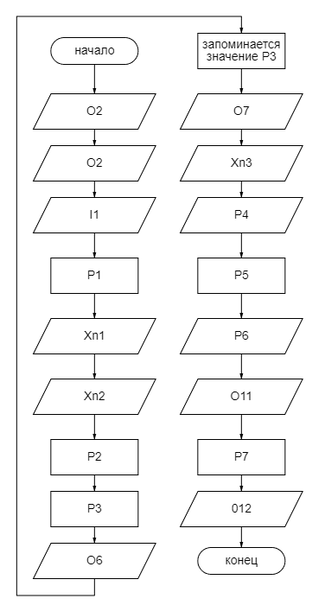
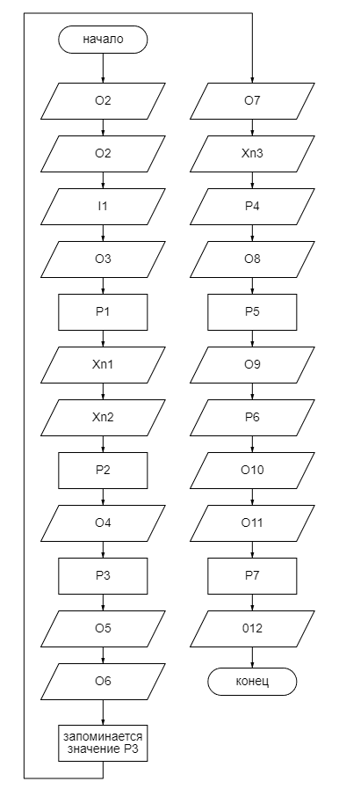

Тексты программ
Версия 1
/* Задание:
* 322,321 x^8 + 32,432 x^7 - x
* 9,09 x^6 + 6543,3 x^3 - 0,2132 x
* Автор: Редкокаша Роман Юрьевич Версия:1.1.1
* Группа: 4352
* Даты: начало: 04.09.2024 - конец:потом*/
#include <iostream>
#include <iomanip>
using namespace std;
int main() {
cout.setf(ios::fixed);
cout.precision(7);
setlocale(0, "RUSSIAN");
cout << setiosflags(ios::left) << setw(20)
<< "Задание:\n322,321x^8 + 32,432x^7 - x\n9,09x^6 + 6543,3x^3 - 0,2132x\n" <<
"Автор: Редкокаша Роман Юрьевич\tВерсия : 1.1.1\nГруппа : 4352\nДаты : начало : 04.09.2024 - конец : потом\n";
float X;
cout << setiosflags(ios::left) << setw(20)<< "Введите X от -10^4 до 10^4: ";
cin >> X;
cout << "\nПример №1" << endl;
cout << setiosflags(ios::left) << setw(20)<< "322,321X^8+32,432X^7-X = ((322,321X+32,432)X^6-1)X\n";
float P = 322.321 * X + 32.432;
cout << setiosflags(ios::left) << setw(20)
<< "p1 = 322,321X+32,432 = " << P << endl;
float Xn = X * X * X; // ^3
Xn *= Xn; // X^6
P = P * Xn - 1;
cout << setiosflags(ios::left) << setw(20)
<< "p2 = p1 * X ^ 6 - 1 = " << P << endl;
P *= X;
cout << setiosflags(ios::left) << setw(20)
<< "p3 = p2 * X = " << P << endl;
cout << setiosflags(ios::left) << setw(20)
<< "322,321X^8 + 32,432X^7 - X = " << P << endl;
float P2 = P;
cout << "\n////////////////////////\n\n" << "Пример №2" << endl;
cout << setiosflags(ios::left) << setw(20)<< "9,09X^6 + 6543,3X^3 - 0,2132X = ((9,09X^3 + 6543,3)X^2 - 0,2132)X\n";
Xn = X * X;
P = 9.09 * Xn * X + 6543.3;
cout << setiosflags(ios::left) << setw(20)<< "p1 = 9,09X^3 + 6543,3 = " << P << endl;
P = P * Xn - 0.2132;
cout << setiosflags(ios::left) << setw(20)<< "p2 = p1 * X^2 - 0,2132 = " << P << endl;
P = P * X;
cout << setiosflags(ios::left) << setw(20)<< "p3 = p2 * X = " << P << endl;
cout << setiosflags(ios::left) << setw(20)<< "9,09X^6 + 6543,3X^3 - 0,2132X = " << P << endl;
cout << setiosflags(ios::left) << setw(20)<< "Частное" << P2/P << endl;
system("pause");
return 0;
}

Версия 2
/* Задание:
* 322,321 x^8 + 32,432 x^7 - x
* 9,09 x^6 + 6543,3 x^3 - 0,2132 x
* Автор: Редкокаша Роман Юрьевич Версия:1.2.1
* Группа: 4352
* Даты: начало: 04.09.2024 - конец:потом*/
#include <iostream>
#include <iomanip>
using namespace std;
int main() {
cout.setf(ios::fixed);
cout.precision(7);
setlocale(0, "RUSSIAN");
cout << setiosflags(ios::left) << setw(20)
<< "Задание:\n322,321x^8 + 32,432x^7 - x\n9,09x^6 + 6543,3 x^3 - 0,2132x\n" <<
"Автор: Редкокаша Роман Юрьевич\tВерсия : 1.2.1\nГруппа : 4352\nДаты : начало : 04.09.2024 - конец : потом\n";
float X;
cout << setiosflags(ios::left) << setw(20)
<< "Введите X: ";
cin >> X;
cout << "\nПример №1" << endl;
float P = 322.321 * X + 32.432;
float Xn = X * X * X; // ^3
Xn *= Xn; // X^6
P = P * Xn - 1;
P *= X;
cout << setiosflags(ios::left) << setw(20)<< "322,321X ^ 8 + 32,432X ^ 7 - X = " << P << endl;
float P2 = P;
cout << "\n////////////////////////\n\n" << "Пример №2" << endl;
Xn = X * X;
P = 9.09 * Xn * X + 6543.3;
P = P * Xn - 0.2132;
P = P * X;
cout << setiosflags(ios::left) << setw(20)<< "9,09X^6 + 6543,3X^3 - 0,2132X = " << P << endl;
cout << setiosflags(ios::left) << setw(20)<< "Частное" << P2/P << endl;
system("pause");
return 0;
}

Версия 3
/* Задание:
* 322,321 x^8 + 32,432 x^7 - x
* 9,09 x^6 + 6543,3 x^3 - 0,2132 x
* Автор: Редкокаша Роман Юрьевич Версия:1.3.1
* Группа: 4352
* Даты: начало: 04.09.2024 - конец:потом*/
#include <stdio.h>
#include <locale>
using namespace std;

int main() {
setlocale(0, "RUSSIAN");
printf("%-*s", 20, "Задание:\n322,321x^8 + 32,432x^7 - x\n9,09x^6 + 6543,3x^3 - 0,2132x\n");
printf("%-*s", 20, "Автор: Редкокаша Роман Юрьевич\tВерсия : 1.3.1\nГруппа : 4352\nДаты: начало: 04.09.2024 - конец : потом\n");
printf("%-*s", 20, "Введите X от -10^4 до 10^4: ");
float X;
scanf_s("%f", &X);
printf("%-*s", 20, "\nПример №1\n");
printf("%-*s", 20, "22,321X^8+32,432X^7-X = ((322,321X+32,432)X^6-1)X\n");
float P = 322.321 * X + 32.432;
printf("%-*s%.*f", 20, "p1 = 322,321X+32,432 = ", 7, P);
float Xn = X * X * X; // ^3
Xn *= Xn; // X^6
P = P * Xn - 1;
printf("%-*s%.*f", 20, "\np2 = p1 * X ^ 6 - 1 = ", 7, P);
P *= X;
printf("%-*s%.*f", 20, "\np3 = p2 * X = ", 7, P);
printf("%-*s%.*f", 20, "\n322,321X^8 + 32,432X^7 - X = ", 7, P);
float P2 = P;
printf("%-*s", 20, "\n\n////////////////////////\n\nПример №2\n");
printf("%-*s", 20, "9,09X^6 + 6543,3X^3 - 0,2132X = ((9,09X^3 + 6543,3)X^2 - 0,2132)X\n");
Xn = X * X;
P = 9.09 * Xn * X + 6543.3;
printf("%-*s%.*f", 20, "p1 = 9,09X^3 + 6543,3 = ", 7, P);
P = P * Xn - 0.2132;
printf("%-*s%.*f", 20, "\np2 = p1 * X^2 - 0,2132 = ", 7, P);
P = P * X;
printf("%-*s%.*f", 20, "\np3 = p2 * X = ", 7, P);
printf("%-*s%.*f%c", 20, "\n9,09X^6 + 6543,3X^3 - 0,2132X = ", 7, P, '\n');
printf("%-*s%.*f%c", 20, "Частное", 7, P2 / P, '\n');
system("pause");
return 0;
}

Результаты работы программ
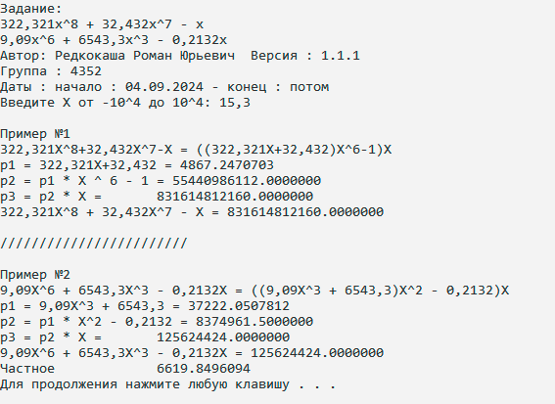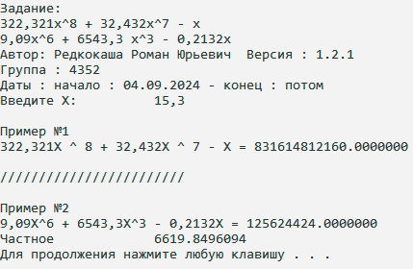
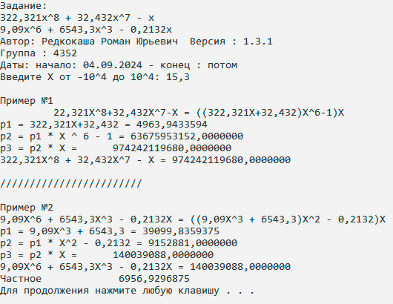

Выводы.
Изучили команды взаимодействия с консолью, научились базовому синтаксису C++, изучили библиотеку взаимодействия с консолью для языка C. Адаптировали математику для просчёта полиномов в программе. Замечена специфика библиотеки для C: в отличии от библиотеки C++ на вход не принимает точку.

